Министерство образования РЕСПУБЛИКИ БЕЛАРУСЬ

УО «ПОЛЕССКИЙ ГОСУДАРСТВЕННЫЙ УНИВЕРСИТЕТ»

Биотехнологический факультет

Кафедра промышленного рыбоводства

Реферат

по дисциплине «Холодильные технологии и технология теплового консервирования гидробионтов»

на тему

«Конденсаторы холодильных машин. Методы интенсификации теплообмена в конденсаторах»

Выполнил:

студент 3 курса, группы 1241611

Остапук Виктория Владимировна

Пинск 2014

Оглавление

Введение

Глава 1. Общая характеристика конденсаторов холодильных машин

Глава 2. Конденсаторы водяного охлаждения

.1 Кожухотрубные конденсаторы

.2 Кожухозмеевековые конденсаторы

.3 Оросительные конденсаторы

.4 Испарительные конденсаторы

Глава 3. Конденсаторы воздушного охлаждения

.1 Конденсаторы с принудительным движением воздуха

.2 Конденсаторы с конвективным движением воздуха

Глава 4. Методы интенсификации теплообмена в конденсаторах

Заключение

Литература

Введение

Искусственным охлаждением человек пользуется с древнейших времен. Вначале холод применялся только для сохранения пищевых продуктов. Источниками его являлись снег, лед и холодная вода. Холодильными устройствами служили примитивные ледники в виде ям, погребов и др. В XVII в. лед стали использовать в смеси с солью, что позволило получать температуры ниже 0°C.

Началом широкого практического использования холодильных машин следует считать восьмидесятые годы XIX столетия, после изготовления доктором Карлом Линде первой промышленной модели аммиачной компрессионной холодильной машины. Холодильные машины нашли применение, прежде всего, для охлаждения и замораживания мяса при подготовке его к дальним перевозкам из Австралии, Аргентины и Новой Зеландии в Европу на специальных рефрижераторных пароходах и для обеспечения холодом продукта в пути.

В последние десятилетия высокие темпы развития получило также отечественное производство бытовых и промышленных холодильников. В дальнейшем намечается еще более интенсивное строительство новых холодильников во всех отраслях пищевой промышленности, в сельском хозяйстве и торговле. Одновременно предусматривается дальнейшее внедрение искусственного холода на железнодорожном, водном и автомобильном транспорте, в домашнем быту.

Наряду с широкой программой развития техники производства искусственного холода проводится большая работа и в области его применения.

Теоретической основой, на которой построен принцип работы холодильников, является второе начало термодинамики. Охлаждающий газ в холодильниках совершает обратный цикл Карно <http://rubrikator.info/index.php?title=%D0%A6%D0%B8%D0%BA%D0%BB_%D0%9A%D0%B0%D1%80%D0%BD%D0%BE&action=edit&redlink=1>.

Основная передача тепла основана не на цикле Карно, а на фазовых переходах <http://rubrikator.info/index.php?title=%D0%A4%D0%B0%D0%B7%D0%BE%D0%B2%D1%8B%D0%B9_%D0%BF%D0%B5%D1%80%D0%B5%D1%85%D0%BE%D0%B4&action=edit&redlink=1> испарении <http://rubrikator.info/index.php?title=%D0%98%D1%81%D0%BF%D0%B0%D1%80%D0%B5%D0%BD%D0%B8%D0%B5&action=edit&redlink=1> и конденсации <http://rubrikator.info/index.php?title=%D0%9A%D0%BE%D0%BD%D0%B4%D0%B5%D0%BD%D1%81%D0%B0%D1%86%D0%B8%D1%8F&action=edit&redlink=1>. В принципе возможно создание холодильника, использующего только цикл Карно, но при этом для достижения высокой производительности потребуется или компрессор, создающий очень высокое давление, или очень большая площадь охлаждающего и нагревающего теплообменника.

Основными составляющими частями холодильника являются:

· компрессор <http://rubrikator.info/index.php?title=%D0%A5%D0%BE%D0%BB%D0%BE%D0%B4%D0%B8%D0%BB%D1%8C%D0%BD%D1%8B%D0%B9_%D0%BA%D0%BE%D0%BC%D0%BF%D1%80%D0%B5%D1%81%D1%81%D0%BE%D1%80>, создающий необходимую разность давлений;

· испаритель, забирающий тепло из внутреннего объёма холодильника;

· конденсатор <http://rubrikator.info/index.php?title=%D0%9A%D0%BE%D0%BD%D0%B4%D0%B5%D0%BD%D1%81%D0%B0%D1%82%D0%BE%D1%80_(%D1%82%D0%B5%D0%BF%D0%BB%D0%BE%D1%82%D0%B5%D1%85%D0%BD%D0%B8%D0%BA%D0%B0)&action=edit&redlink=1>, отдающий тепло в окружающую среду;

· терморегулирующий вентиль, поддерживающий разность давлений за счёт дросселирования <http://rubrikator.info/index.php?title=%D0%94%D1%80%D0%BE%D1%81%D1%81%D0%B5%D0%BB%D0%B8%D1%80%D0%BE%D0%B2%D0%B0%D0%BD%D0%B8%D0%B5&action=edit&redlink=1> хладагента;

· хладагент <http://rubrikator.info/index.php?title=%D0%A5%D0%BB%D0%B0%D0%B4%D0%B0%D0%B3%D0%B5%D0%BD%D1%82&action=edit&redlink=1> - вещество, переносящее тепло от испарителя к конденсатору.

Далее будет подробно рассмотрены виды и свойства теплообменных аппаратов холодильных машин - конденсаторов.

Глава 1. Общая характеристика конденсаторов холодильных машин

Для охлаждения и сжижения, сжатых в компрессоре паров холодильного агента применяют конденсаторы холодильных машин. В конденсаторе и переохладителе, если он имеется на холодильной установке, отводится все тепло от холодильного агента, которое он воспринял в компрессоре, испарителе и трубопроводах стороны низкого давления. Тепловой нагрузкой конденсатора Qк называется количество тепла, отводимого от холодильного агента в конденсаторе за единицу времени.Тепло отводиться либо окружающим воздухом, либо водой, специально подаваемой на конденсатор.

Интенсивность теплопередачи в конденсаторах обуславливают ряд факторов: скорость движения охлаждающей воды или воздуха, скорость отвода жидкого холодильного агента с теплопередающей поверхности, степень загрязнения теплопередающей поверхности маслом, осадками из воды или воздуха.

По типу теплоотводящей средыразличают конденсаторы воздушного и водяного охлаждения. В холодильных агрегатах торгового холодильного оборудования преимущественно применяют конденсаторы воздушного охлаждения, так как они проще в монтаже и эксплуатации,по сравнению с конденсаторами водяного охлаждения

Конденсаторы воздушного охлаждения подразделяют на конденсаторы сконвективнымипринудительнымдвижением воздуха.

Конденсаторов с водяным охлаждением известно несколько типов. Наиболее интенсивно в настоящее время применяют: кожухотрубные, оросительные и испарительные. Самыми распространенными являются кожухотрубные конденсаторы, которыми комплектуют фреоновые и аммиачные холодильные установкисредней и большой холодопроизводительности.

На малых фреоновых холодильных установках довольно часто применяют также модификацию этих конденсаторов - кожухозмеевиковые конденсаторы. Кожухотрубные и кожухозмеевиковые конденсаторы имеют общее название проточных, или закрытых. В них тепло от холодильного агента в основном отводится охлаждающей водой, протекающей по трубам.

Оросительные конденсаторы применяют чаще в больших аммиачных холодильных установках. Испарительные конденсаторы являются новым, весьма перспективным типом этих аппаратов и применяются для средних холодильных машин.

Испарительные конденсаторы экономичны по расходу воды. Например, расход свежей воды в среднем составляет 10% расхода воды в конденсаторах обычного типа. Такие конденсаторы выгодно применять при недостатке воды.

Далее будет дана более полная характеристика всех типов конденсаторов.

Глава 2. Конденсаторы водяного охлаждения

.1 Кожухотрубные конденсаторы

Кожухотрубные конденсаторы бывают вертикальными и горизонтальными. Первые применяют только для крупных установок.

Аммиачный горизонтальный кожухотрубный конденсатор показан на рис.1. Состоит из корпуса (кожуха, или оболочки), выполняемогоиз углеродистой стали и закрытого с обоих концов решетками, в которых сваркой или развальцовкой закреплены внутренние трубки.

Охлаждающая вода циркулирует по трубкам,конденсация хладагента происходит в кожухе, т. е. между трубками и внешним корпусом.С торцовых сторон к кожуху приварены стальные трубные решетки, в отверстия которых вставлены и приварены концы водяных труб. Решетки закрывают чугунными крышками с внутренними перегородками, с помощью которых осуществляется многоходовое движение воды в конденсаторе.

В одной крышке имеются два отверстия: для входа и выхода воды. Вода проходит в конденсаторе внутри труб, а межтрубное пространство заполнено конденсирующимся аммиаком, который поступает сверху. Сконденсированный и переохлажденный аммиак выходит из конденсатора через запорный вентиль, установленный на сборнике жидкости, приваренном к нижней части кожуха.

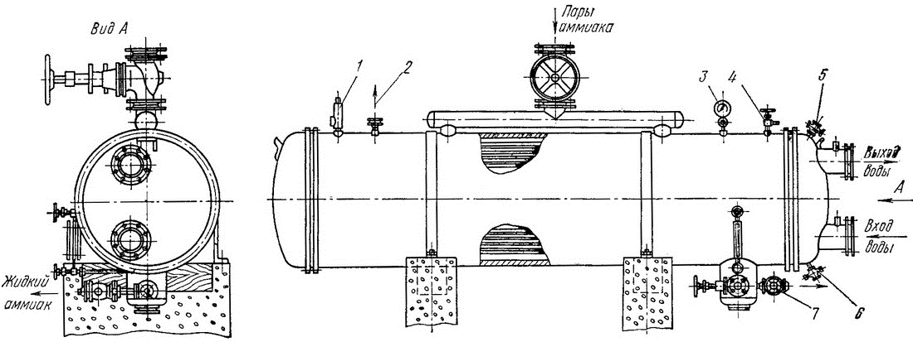

Рис.1.Конденсатор аммиачный кожухотрубный горизонтальный КТГ:  
1 - предохранительный клапан, 2 - фланец уравнительной линии, 3 - манометр, 4, 5 - вентили для спуска воздуха, 6 - вентиль для слива воды, 7 - вентиль для слива масла

конденсатор холодильник воздух водяной

Сборник жидкости выполняет также роль маслоотстойника. Осаждающееся в нем масло по мере накопления выпускают через специальный маслоспускной вентиль.

На кожухе конденсатора установлены два клапана - предохранительный и спускной - для удаления воздуха из системы. От предохранительного клапана выводится труба на крышу здания для аварийного выпуска аммиака. Конец трубы должен быть расположен на 1,5 м выше конька крыши близлежащих зданий.

В кожухотрубных конденсаторах обеспечивается интенсивная теплопередача благодаря высокой скорости протекания охлаждающей воды (0,8÷1,2 м/с), хорошим условиям для отвода жидкого холодильного агента и масла со стенок труб. Они имеют небольшие габариты, удобны для обслуживания, компактны.

Фреоновыекожухотрубные конденсаторыотличаются от аммиачных такого же типа тем, что в них водяные трубы применяют как стальные, так и медные, со стороны фреона эти трубы оребрены. Оребрение труб необходимо для увеличения их теплопередающей поверхности со стороны холодильного агента, так как коэффициент теплоотдачи конденсирующегося фреона во много раз меньше, чем аммиака.



Рис.2. Фреоновыйкожухотрубный конденсатор:

- кожух, 2 - трубные решетки, 3 - крышки, 4 - оребренные теплообменные трубы, 5 - сборник жидкого фреона, 6 - вентиль для слива жидкого фреона, 7 - предохранительный клапан.

Коэффициент теплоотдачи α в аммиачных конденсаторах составляет от 6 до 12 кВт/(м2·ºС), а во фреоновых - от 1,2 до 2,5 кВт/(м2·ºС), в то время как со стороны воды, при обычно применяемых ее скоростях 0,8-1,0 м/с, α составляет около 6 кВт/(м2·ºС).

Оребрение производят таким образом, чтобы внешняя оребренная поверхность трубы была больше ее внутренней поверхности в 3,5-4 раза, т.е. чтобы коэффициент оребрения трубы, то есть отношение внешней оребренной ее поверхности к внутренней, равнялся 3,5-4.

Во фреоновыхкожухотрубных конденсаторах применяют часто водяные трубы с накатными ребрами. Другой особенностью этих конденсаторов является отсутствие устройств для сбора и выпуска масла, поскольку оно растворяется во фреоне и не выделяется из раствора.

Типичный фреоновыйкожухотрубный конденсатор показан на рис.2. Корпус (кожух) конденсатора представляет собой стальную трубу с приваренными к ней в торцах стальными трубными решетками, которые закрыты чугунными крышками с внутренними перегородками. Водяные трубы - медные с накатными ребрами. Коэффициент их оребрения 3,8. Водяные трубы развальцованы в отверстиях трубных решеток.

Нижняя часть кожуха конденсатора служит ресивером жидкого фреона. Эта часть является одновременно переохладателем, так как по нижним рядам водяных труб, расположенным под уровнем жидкого фреона, проходит вода с температурой более низкой, чем в других частях конденсатора.

Движение холодильного агента и воды в этом конденсаторе такое же, как в аммиачном кожухотрубном конденсаторе.

Конденсатор снабжен предохранительным клапаном для предотвращения аварий при чрезмерном повышении давления. При давлении фреона-12 свыше 1,82 МПа предохранительный клапан открывается и перепускает часть фреона в испаритель.

### 2.2 Кожухозмеевиковые конденсаторы

В небольших фреоновых холодильных машинах с конденсаторами водяного охлаждения применяют кожухозмеевиковые конденсаторы (рис.3). Они представляют собой несколько видоизмененную конструкцию кожухотрубных конденсаторов. В них ставят только одну трубную решетку и делают ее съемной. С кожухом решетка соединяется помощью фланца, приваренного к его торцовой стороне. К другой торцовой стороне кожуха приваривают глухое сферическое днище.

Одни концы труб развальцовывают в отверстиях трубной решетки, а другие концы труб соединяют попарно калачами. Таким образом, создается своеобразный змеевик - кожухозмеевиковые конденсаторы. Трубную решетку закрывают чугунной крышкой на резиновой прокладке. На внутренней ее стороне расположены перегородки, с помощью которых обеспечивается многоходовость воды по трубам конденсатора.

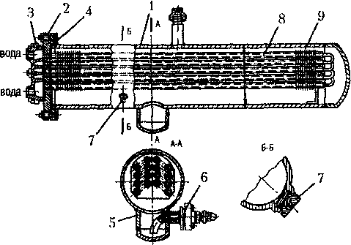

Рис.3. Кожухозмеевиковый конденсатор КТР-3:

- корпус, 2 - трубная решетка, 3 - крышка, 4 - прокладка, 5 - сборник жидкости, 6 - запорный жидкостной вентиль, 7 - плавкая пробка, 8 - теплообменные трубки, 9 - ребра.

Кожухозмеевиковые конденсаторы выпускают с различной теплопередающей поверхностью - от 2 до 4,3 м2. Широко применяются конденсаторы КТР-3 и КТР-4, имеющие теплопередающую поверхность, равную соответственно 3 и 4 м.

### 2.3 Оросительные конденсаторы

Оросительные конденсаторы представляют собой открытые плоские трубчатые змеевики с горизонтальным расположением труб. Внутри труб проходит холодильный агент, снаружи они орошаются водой. С наружной теплообменной поверхности оросительных конденсаторов происходит частичное испарение воды. На это расходуется значительное количество тепла, которое отнимается у холодильного агента.

Охлаждение рециркуляционной воды обусловливается тепло-и массообменом между водой и воздухом, обдувающим конденсатор.

Для лучшего охлаждения рециркуляционной воды оросительные конденсаторы устанавливают на открытых местах, хорошо продуваемых воздухом. Например, на крышах зданий, специальных эстакадах и т.д. От прямого действия лучей солнца сверху они защищены навесом, а с боков - решетчатыми стенками типа жалюзи.

Оросительные конденсаторы имеют ряд преимуществ: расход свежей охлаждающей воды не большой, так как охлаждение осуществляется в основном рециркуляционной водой; не требуют площади внутри помещений; удобны для осмотра и очистки, следовательно, для них можно использовать воду из естественных водоемов без специальной очистки.

В настоящее время применяют один тип открытых конденсаторов - оросительные с промежуточным отводом жидкого холодильного агента (рис.4).

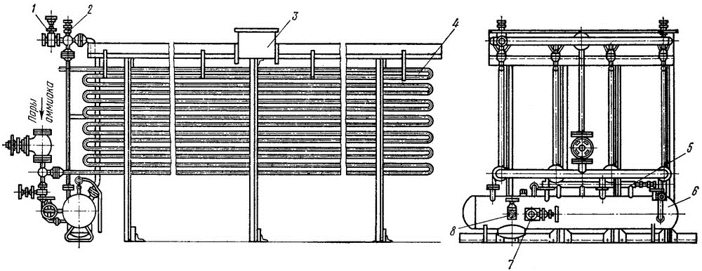

Рис.4.Конденсатор аммиачный оросительный:

- ниппель для присоединения к воздухоотделителю, 2 - кран для спуска воздуха, 3 - водораспределительный бак, 4 - конденсатор, 5 - воздухоотделитель, 6 - ресивер, 7 - вентиль к регулирующей станции, 8 - вентиль к маслоотделителю.

Используют его в холодильных установках большой холодопроизводительности. Состоит этот конденсатор из нескольких секций, представляющих собой плоские змеевики, сваренные из труб диаметром 57×3,5 мм. Секции устанавливают на общем поддоне и включают параллельно как в аммиачную линию, так и в линию подачи воды. В парообразном состоянии аммиак поступает в секции снизу через общий распределительный коллектор. По мере перехода в жидкое состояние он удаляется из труб через промежуточные отводы в общий стояк, а из него сливается в ресивер. Вода поступает на конденсатор сверху. Для того, чтобы она равномерно распределялась, над каждой секцией имеется водораспределительный желоб с зубчатыми кромками. Отдельные желоба соединены с общим водораспределительным баком. Вода стекает с конденсатора, попадает в поддон, часть ее отводится через переливную трубу в канализацию, а часть циркуляционным насосом подается снова в водораспределительный бак. В этот же бак, только по другому трубопроводу, добавляют свежую воду.

Для лучшего охлаждения рециркуляционной воды над секциями конденсатора устанавливают деревянные градирни. В этих случаях рециркуляционная вода из поддона подается сначала на градирню, где вследствие испарения охлаждается, а затем поступает на конденсатор. Благодаря такому охлаждению воды значительно сокращается ее расход.

Условия теплопередачи в приведенных оросительных конденсаторах хорошие. Поскольку жидкий аммиак собирается только в нижней трубе, а из остальных по мере накопления удаляется через промежуточные отводы в ресивер, то теплопередающая поверхность почти целиком используется для процесса конденсации. В первой нижней трубе секции пары аммиака, соприкасаясь с жидким аммиаком, переходят из перегретого состояния в насыщенное. Температура пара при этом понижаётся, вследствие чего значительная часть масла, попавшего в конденсатор, отделяется в первой трубе, откуда по мере накопления отводится в маслосборник.

### 2.4 Испарительные конденсаторы

По устройству и принципу действия эти конденсаторы (рис.5) во многом похожи на оросительные, но главным их преимуществом является меньший расход воды, по сравнению с оросительными. В испарительных конденсаторах вода только смачивает поверхность змеевиков. Воздух подается специальными вентиляторами принудительно.

Змеевики конденсатора спрятаны в кожух, через который продувается воздух. Кожух необходим для предохранения от разбрызгивания орошающей воды, а его нижняя часть служит водяным баком. Отсюда вода забирается насосом и подается к форсункам, направляющим ее на змеевики конденсатора. Вместо форсунок нередко применяют другие орошающие устройства, например трубы с отверстиями.

Со змеевиков вода стекает обратно в водяной бак. Некоторое ее количество испаряется на змеевиках и уносится воздухом наружу. В кожухе несколько выше орошающего устройства, для уменьшения уноса воды, ставят водоотделитель. Убыль воды восполняют добавлением водопроводной воды в водяной бак.

Суммарный расход свежей воды (на испарение и унос) в испарительных конденсаторах составляет не более 10% расхода ее в закрытых (кожухотрубных и других) конденсаторах. Расход энергии на привод насоса и вентилятора небольшой - 0,02-0,03 кВт на 1,0 кВт тепловой нагрузки конденсатора.

Испарительные конденсаторы компактны, пригодны к установке в закрытых помещениях.

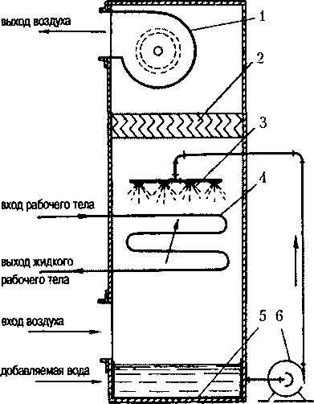

Рис.5. Схема испарительного конденсатора:1- вентилятор, 2 - водоотделитель, 3 - форсунки, 4 - змеевик конденсатора, 5 - водяной бак, 6 - насос.

### Глава 3. Конденсаторы с воздушным охлаждением

В малых машинах использовать конденсаторы с водяным охлаждением нецелесообразно, так как подвод и отвод воды увеличивает стоимость монтажных работ и усложняет обслуживание машины, а стоимость расходуемой воды удорожает эксплуатацию.

Поэтому в установках холодопроизводительностью до 10,0 кВт применяют конденсаторы с воздушным охлаждением. Воздух подается принудительно с помощью вентиляторов или под действием гравитационных сил осуществляется его свободное конвективное движение. С помощью свободной гравитационной конвенции воздуха охлаждаются конденсаторы машин бытовых холодильников.

Основным достоинством таких конденсаторов является отсутствие шума в работе. Коэффициент теплопередачи конденсаторов не превышает 4-6 Вт/(м2 • К).

.1 Конденсаторы с принудительным движением воздуха

Конденсаторы с принудительным движением охлаждающего воздуха аналогичны друг другу и максимально унифицированы. По своему устройству они представляют ряд (от 2 до 6) плоских вертикальных змеевиков-секций из медных или стальных труб с насаженными на них ребрами, которые выполняют из тонких стальных или алюминиевых листов. Коэффициент оребрения труб в этих аппаратах от 8 до 10. Внутри змеевиков сверху вниз проходит конденсирующийся холодильный агент, а снаружи их обдувают воздухом один или два вентилятора. Холодильный агент проходит по секциям параллельно, для этого они объединены вверху и внизу коллекторами.

Примером такой конструкции может служить фреоновый конденсатор с воздушным охлаждением марки 2Ф-12 (рис.6). Состоит он из пяти плоских вертикальных змеевиков-секций, изготовленных из медных труб диаметром 12×1 мм. На трубы насажены стальные ребра в виде полос толщиной 0,5 мм в шагом 4 мм. Каждое ребро охватывает трубы всех пяти секций. Общая теплопередающая поверхность ребер конденсатора составляет 9,3 м2.

Отдельные горизонтальные трубы секции образуют змеевики посредством калачей (двойных колен), согнутых из труб диаметром 10×1 мм. Их вводят на 10,5 мм внутрь труб и пропаивают. Концы труб секций присоединяют к коллекторам: верхних к газовому, а нижних к жидкостному. Газовый коллектор соединяют с нагнетательным вентилем компрессора, а жидкостный - с ресивером.



Рис.6. Фреоновый конденсатор с воздушным охлаждением:

- теплообменные трубы; 2 - ребра; 3 - паровой коллектор; 4 - кожух; 5 - диффузор вентилятора; 6 - жидкостной коллектор.

В собранном виде конденсатор подвергают окраске и заключают в кожух из листовой стали. Кожух является одновременно каркасом, при помощи которого конденсатор крепится к раме агрегата. Спереди конденсатор закрыт листом с круглым вырезом и отбортованными краями, к которым приваривается кольцо, выполняющее роль диффузора - устройства для направления потока воздуха, обдувающего теплопередающие трубы конденсатора. Внутри диффузора расположены лопасти вентилятора, который просасывает воздух через конденсатор.

Конденсаторы с воздушным охлаждением снабжают ресиверами для сбора конденсата, стекающего из теплопередающих труб. Ресивер - горизонтально расположенный сосуд, изготовленный из стальной бесшовной трубы с приваренными к ней донышками. Ресивер снабжен штуцером и запорным угловым вентилем. С помощью штуцера он присоединяется к конденсатору. Угловой вентиль соединяет его с жидкостной заборной трубой. Монтируют ресивер под чугунной рамой агрегата или под конденсатором. В агрегате ФАК-0,7 конденсатор расположен непосредственно на ресивере и крепится к нему с помощью болтов.

.2 Конденсаторы с конвективным движением воздуха

В домашних холодильниках применяют конденсаторы щитового типа с конвективным движением воздух (рис.7). Конденсатор агрегатов ДХ-2, ДХ-2М и ДХ-3 представляет собой металлический щит, к которому припаян змеевик из медной трубы диаметром 5×1 мм и длиной 9 или 11 м в зависимости от марки агрегата. В агрегатах ДХ-ЗМ и КХ-240 используют алюминиевый конденсатор прокатно-сварного типа с внутренним каналом, образующим змеевик.

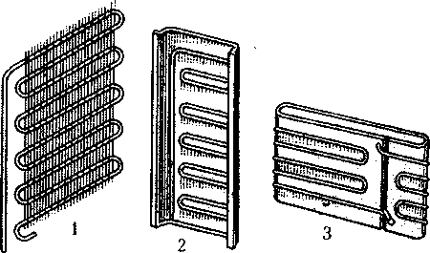

Рис.7. Конденсаторы бытовых холодильников:

- проволочно-трубный,2 - листотрубный щитовой, 3 - листотрубныйпрокатносварной

Глава 4. Методы интенсификации теплообмена в конденсаторах

Конденсатор - это основной теплообменный аппарат холодильной установки, в котором охлаждаются и конденсируются пары холодильного агента за счет нагревания теплоносителя - охлаждающей воды или воздуха.

На интенсивность теплообмена в конденсаторе холодильной машины влияют следующие факторы:

ь скорость удаления жидкостной пленки с теплообменной поверхности, создающей дополнительное термическое сопротивление;

ь скорость движение пара;

ь примеси неконденсирующихся газов;

ь наличие отложений на теплообменной поверхности: со стороны холодильного агента - масло; со стороны воды - водный камень, ржавчина; со стороны воздуха - слой пыли, краска;

ь скорость движения теплоносителя.

В настоящее время малые холодильные машины с конденсаторами, охлаждаемыми воздухом (воздушными конденсаторами), являются одними из наиболее массовых видов холодильных машин, выпускаемых российскими и иностранными производителями и находящиеся в эксплуатации.

Воздушные конденсаторы с естественной конвекцией применяют в малых компрессионных холодильных машинах, широко используемых на предприятиях торговли и общественного питания и в быту. Конденсаторы с вынужденной конвекцией - в малых компрессионных холодильных машинах средней холодопроизводительности, которые применяются на предприятиях пищевой промышленности, в системах кондиционирования воздуха, на автомобильном и железнодорожном транспорте.

В последние годы в связи с острым дефицитом воды, особенно в городских условиях, а также ее высокой стоимостью для предприятий, к охлаждению конденсаторов при помощи воздуха переходят в холодильных машинах с производительностью примерно до 100 кВт.

Анализ современных тенденций развития малых холодильных машин показывает, что герметичные компрессоры с частотой вращения 50 с, имеют довольно высокие удельные энергетические показатели, малую массу и габаритные размеры. Применяемые воздушные конденсаторы достаточно металлоемки и велики по размерам.

Поэтому главная цель улучшение характеристик агрегатов холодильных машин - повышения эффективности теплообмена воздушных конденсаторов.

Совершенствованию конструкций конденсаторов с воздушным охлаждением теплообменной поверхности, а также интенсификации теплообменных процессов, сопровождающих их работу, до настоящего времени уделялось недостаточно внимания, в результате чего масса и объем воздушного конденсатора составляет основную часть массы и объема всей холодильной машины. Большое значение приобретает усовершенствование конструкций уже существующих воздушных конденсаторов. Оно предусматривает разработки в направлении интенсификации теплообменных процессов, происходящих в теплообменниках.

Интенсификация процессов теплообмена - одна из основных тенденций развития современной холодильной техники и технологии. Потребность интенсификации процессов теплообмена продиктована необходимостью экономии энергетических и материальных ресурсов.

Для теплообменного аппарата интенсивность определяется отношением количества передаваемой теплоты в единицу времени к температурному напору и площади теплообменной поверхности. Дифференциальное уравнение процесса теплообмена имеет вид: BQ = k-F-dt.

Теплопередача является сложным физическим процессом, который зависит от ряда факторов, определяющих коэффициент теплопередачи.

Существуют следующие способы интенсификации наружного теплообмена в воздушных конденсаторах с естественной конвекцией:

*увеличение площади поверхности теплообмена путем применения эффективного оребрения;

*повышение интенсивности тяги, создаваемой конденсатором;

*замена естественной конвекции на вынужденную;

*создание качественно новых способов охлаждения конденсатора.

При использовании эффективного оребрения увеличиваются масса и габаритные размеры конденсатора, его стоимость, но усложняется технология изготовления. Так как воздух для охлаждения конденсатора поступает из помещения, в инструкциях по эксплуатации бытовых холодильников указывают величину минимального зазора между задней стенкой шкафа и стеной помещения, обеспечивающую охлаждение конденсатора. Циркуляция воздуха зависит от величины тяги, создаваемой конденсатором. Воздух, омывающий компрессор, нагревается и за счет естественной конвекции поднимается вверх по "трубе", образованной поверхностью конденсатора и задней стенкой шкафа. Чем интенсивнее тяга в этой "трубе", тем больше расход воздуха и тем лучше происходит охлаждение. Наиболее сильную тягу создает щитовой с боковыми стенками конденсатор без просечек в задней стенке, поскольку канал для прохода воздуха замкнут со всех четырех сторон. В зависимости от температуры воздушного потока скорость его в диапазоне температур 32...60°С изменяется от 0,4 до 1,3 м/с.

При хорошей тяге горячий воздух, поступающий от компрессора, подогревает стенки "трубы", повышает температуру конденсации и увеличивает теплоприток в шкаф через заднюю стенку. В результате коэффициент полезного действия холодильной установки падает. Чтобы устранить этот нежелательный эффект применяют: в щите делают жалюзи, через которые все время подсасывается более холодный окружающий воздух, или убирают боковые стенки, или устанавливают конденсатор другого типа.

Заключение

Исходя из вышеизложенного материала, можно еще раз остановить свое внимание на ключевых понятиях, видах, принципах работы разных видов конденсаторов холодильных машин.

Процесс теплопередачи <http://www.xiron.ru/content/view/20511/28/> в конденсаторе протекает при сравнительно высоком давлении, которое соответствует давлению насыщенных паров холодильного агента. Теплопередача от холодильного агента к среде осуществляется через стенки труб конденсатора <http://www.xiron.ru/content/view/16767/28/> при наличии разности (перепада) температур между холодильным агентом и средой. Чаще всего в конденсаторах устанавливаются перепады температур от 8 до 12°С - при охлаждении <http://www.xiron.ru/content/view/130/28/> воздухом и от 5 до 8°С - при охлаждении водой.

Интенсивность теплопередачи в конденсаторе зависит отскорости и направления движения холодильного агента и среды, перепада температур, физических свойств холодильного агента чистоты теплопередающих труб и других факторов.

Существуют конденсаторы с воздушным <http://www.xiron.ru/content/view/30290/28/> и водяным охлаждением. Водяные, в свою очередь, по конструкции подразделяются на: трубчато-змеевиковые, кожухозмеевиковые, кожухотрубные, оросительные и испарительные.

На фреоновых и аммиачных холодильных машинах средней и крупной холодопроизводительности применяют трубчато-змеевиковые конденсаторы водяного охлаждения. Конденсаторы такого типа в малых фреоновых агрегатах применяются в торговых автоматах для охлаждения жидкостей и в агрегатах для стационарных холодильных камер малой емкости.

Кожухотрубные конденсаторы <http://www.xiron.ru/content/view/30291/28/> применяют в аммиачных и фреоновых холодильных машинах средней и крупной холодопроизводительности. По конструкции отличаются от кожухозмеевиковых наличием двух трубных решеток и двух крышек кожуха, а между собой такие конденсаторы различаются величиной поверхности охлаждения, комплектом арматуры и габаритами.

Оросительные конденсаторы применяются в аммиачных холодильных установках большой холодопроизводительности. Они просты по конструкции и представляют собой плоские вертикально расположенные змеевики из стальных труб диаметром 57×3,5 мм. Конденсаторы комплектуют из отдельных секций (S=15,4 м2). Над секциями установлены водяной бак и распределительные желоба с пилообразными верхними кромками.

Испарительные конденсаторы <http://www.xiron.ru/content/view/24047/28/>представляют собой трубчатые змеевики, которые размещают внутри металлического шкафа. Вверху установлен вентилятор, в средней части - коллектор с форсунками, внизу - циркуляционный центробежный насос.Испарительные конденсаторы наиболее экономичны по расходу воды. Расход свежей воды составляет 10% расхода воды в конденсаторах обычного типа. Такие конденсаторы выгодно применять при недостаточном количестве воды.

Литература

1. Большаков С.А. Холодильная техника и технология продуктов питания: учебник для студентов высших учебныхзаведений / Сергей Алексеевич Большаков. - М.: Издательский центр «Академия», 2003. - 34с.

. Мещериков Ф.Е. Основы холодильной техники и холодильной технологии: учебник для студентов высших учебных заведений / Федор Елисеевич Мещериков. - М.: Издательство «Пищевая промышленность», 1975 - 108с.

. Румянцев Ю.Д., Калюнов В.С. Холодильная техника: учебник для вузов. - СПб. Издательство «Профессия», 2005 - 215с.

. Цуранов О.А., Крысин А.Г. Холодильная техника и технология: учебник для студентов высших учебных заведений / Под ред. проф, В. А. Гуляева - СПб. Лидер, 2004. - 200с.

. Чуклин С.Г., Чумак И.Г., Чепурненко В.П. Холодильные установки: учебник для студентов высших учебных заведений / Под редакцией заслуженного деятеля науки СССР, доктора техн. наук, проф. И.Г.Чумака - М.: «Легкая и пищевая промышленность», 1981 - 183с.

. Шахов С.В., А.С.Белозерцев, В.Н.Шаршов, В.Ю.Овсянников, В.В. Пойманов, В.М. Кравченко. Лабораторный практикум по курсу «Холодильная техника»: учебное пособие для студентов высших учебных заведений. Воронеж - 2005.

. Шмуйлов Н.Г., Цирлин Б.Л., Ужанский В.С., Турецкий В.Л. Теплообменные аппараты, приборы автоматизации и испытания холодильных машин: справочник. М.: «Легкая и пищевая промышленность» 1984 - 7с.